โครงการอบรมการให้ความรู้เรื่อง “จรรยาบรรณแก่บุคลากรสถาบันวิจัยและพัฒนา”

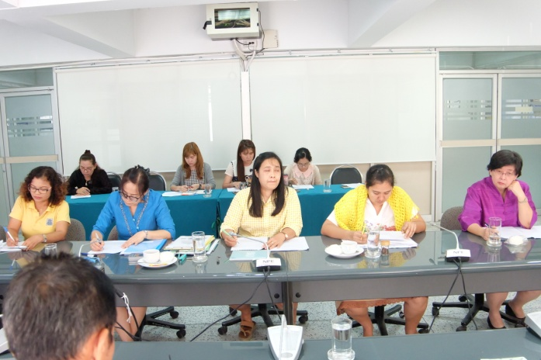
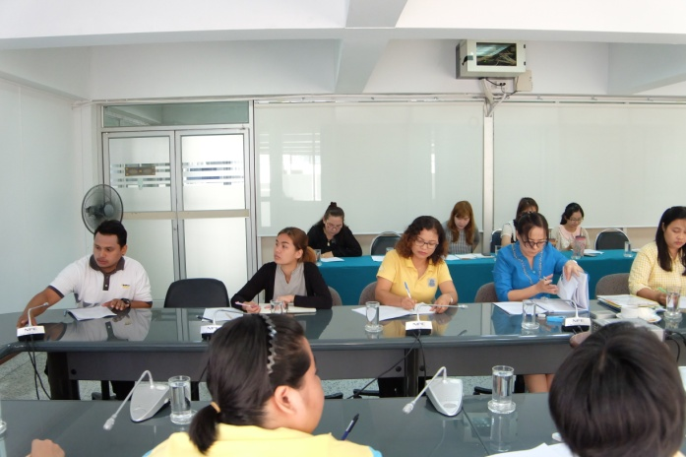
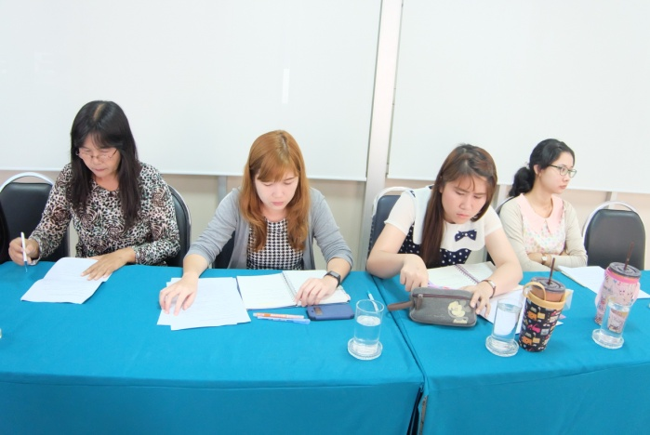
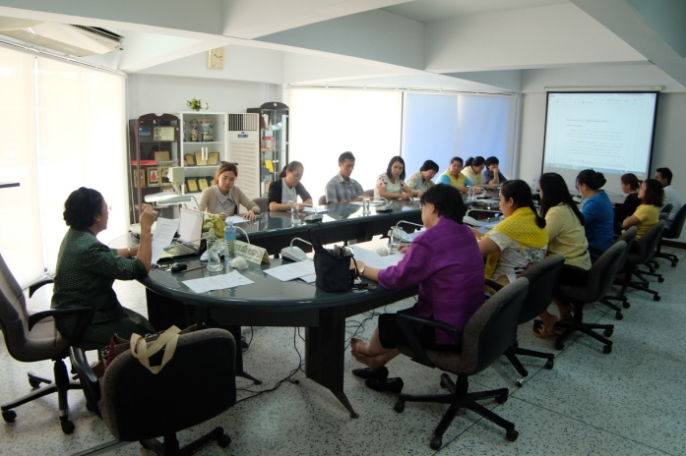
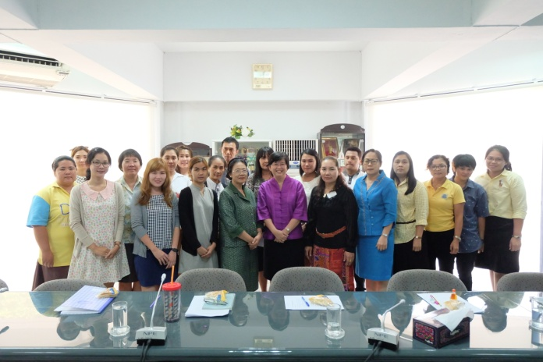
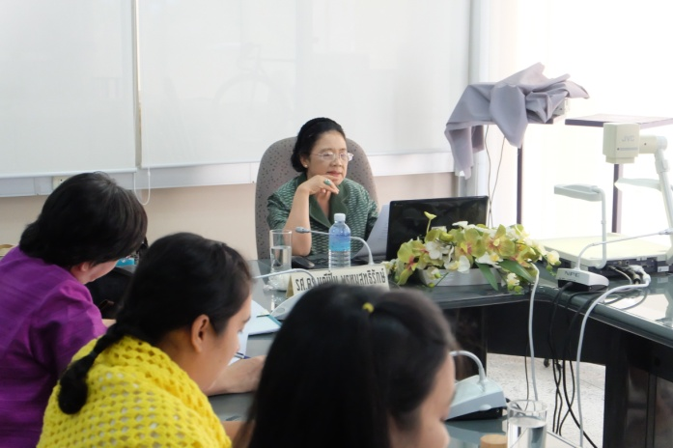
สถาบันวิจัยและพัฒนา มหาวิทยาลัยศิลปากร ได้จัดโครงการอบรมการให้ความรู้เรื่อง “จรรยาบรรณแก่บุคลากรสถาบันวิจัยและพัฒนา” หัวข้อ “จรรยาบรรณของผู้นำผู้รับใช้ในยุคโลกาภิวัฒน์” เมื่อวันที่ 18 เมษายน 2559 เวลา 10.00-12.00 น. ณ ห้องประชุมสถาบันวิจัยและพัฒนา มหาวิทยาลัยศิลปากร วิทยาเขตพระราชวังสนามจันทร์ นครปฐม โดยมี รองศาสตราจารย์ ดร.มณีปิ่น พรหมสุทธิรักษ์ เป็นวิทยากร และมีผู้บริหารและบุคลากรสถาบันวิจัยและพัฒนาเข้าร่วมโครงการ รวมทั้งสิ้น 22 คน

